### 分析流程 数据源： 假设检验.csv 算法配置： 算法： 正态性校验 变量： 自变量X：{ 断裂强力，断裂伸长率，撕裂强力，透气率，透湿率，柔软度，急弹角度 } 分析结果： 正态性检验基于S-W检验或K-S检验得到结果：

### 变量分析项：断裂强力样本N < 5000，采用S-W检验，显著性P值为0.000***，水平呈现显著性，拒绝原假设，因此数据不满足正态分布。

### 变量分析项：断裂伸长率样本N < 5000，采用S-W检验，显著性P值为0.477，水平不呈现显著性，不能拒绝原假设，因此数据满足正态分布。

### 变量分析项：撕裂强力样本N < 5000，采用S-W检验，显著性P值为0.007***，水平呈现显著性，拒绝原假设，因此数据不满足正态分布。

### 变量分析项：透气率样本N < 5000，采用S-W检验，显著性P值为0.341，水平不呈现显著性，不能拒绝原假设，因此数据满足正态分布。

### 变量分析项：透湿率样本N < 5000，采用S-W检验，显著性P值为0.274，水平不呈现显著性，不能拒绝原假设，因此数据满足正态分布。

### 变量分析项：柔软度样本N < 5000，采用S-W检验，显著性P值为0.204，水平不呈现显著性，不能拒绝原假设，因此数据满足正态分布。

### 变量分析项：急弹角度样本N < 5000，采用S-W检验，显著性P值为0.327，水平不呈现显著性，不能拒绝原假设，因此数据满足正态分布。

### 分析步骤 1. 对数据进行Shapiro-Wilk（小数据样本，一般样本数5000以下）或者Kolmogorov–Smirnov（大数据样本，一般样本数5000以上）检验，查看其显著性。 2. 若不呈现出显著性(P>0.05)，说明符合正态分布，反之说明不符合正态分布（PS：通常现实研究情况下很难满足检验，若其样本峰度绝对值小于10并且偏度绝对值小于3，结合正态分布直方图、PP图或者QQ图可以描述为基本符合正态分布）。

### 详细结论

**输出结果1：总体描述结果**

|  |  |  |  |  |  |  |  |  |
| --- | --- | --- | --- | --- | --- | --- | --- | --- |
| 变量名 | 样本量 | 中位数 | 平均值 | 标准差 | 偏度 | 峰度 | S-W检验 | K-S检验 |
| 断裂强力 | 16 | 1222.9 | 1331.605 | 235.219 | 1.248 | -0.355 | 0.682(0.000***) | 0.372(0.017**) |
| 断裂伸长率 | 16 | 0.92 | 0.943 | 0.079 | 0.398 | -0.287 | 0.949(0.477) | 0.156(0.775) |
| 撕裂强力 | 16 | 109.623 | 117.27 | 26.151 | 1.198 | 0.304 | 0.83(0.007***) | 0.28(0.134) |
| 透气率 | 16 | 174.345 | 183.523 | 74.159 | 0.632 | -0.287 | 0.939(0.341) | 0.116(0.966) |
| 透湿率 | 16 | 2601.413 | 2626.767 | 375.735 | 0.711 | 0.581 | 0.933(0.274) | 0.178(0.631) |
| 柔软度 | 16 | 2.085 | 2.065 | 0.857 | -0.005 | -1.416 | 0.925(0.204) | 0.186(0.575) |
| 急弹角度 | 16 | 160.892 | 160.03 | 6.209 | -0.385 | -0.884 | 0.938(0.327) | 0.136(0.889) |
| 注：***、**、*分别代表1%、5%、10%的显著性水平 | | | | | | | | |

**图表说明：**

上表展示了断裂强力、断裂伸长率、撕裂强力、透气率、透湿率、柔软度、急弹角度描述性统计和正态性检验的结果，包括中位数、平均值等，用于检验数据的正态性。  
1. 通常正态分布的检验方法有两种，一种是Shapiro-Wilk检验，适用于小样本资料（样本量≤5000）；另一种是Kolmogorov–Smirnov检验，适用于大样本资料（样本量>5000）。  
2. 若呈现显著性(P<0.05)，则说明拒绝原假设（数据符合正态分布），该数据不满足正态分布，反之则说明该数据满足正态分布。  
PS：通常现实研究情况下很难满足检验，若其样本峰度绝对值小于10并且偏度绝对值小于3，结合正态分布直方图、PP图或者QQ图可以描述为基本符合正态分布。

**智能分析：**

分析项：断裂强力样本N < 5000，采用S-W检验，显著性P值为0.000***，水平呈现显著性，拒绝原假设，因此数据不满足正态分布。(其峰度（-0.355）绝对值小于10并且偏度（1.248）绝对值小于3，可以结合正态分布直方图、PP图或者QQ图进行进一步分析。)  
分析项：断裂伸长率样本N < 5000，采用S-W检验，显著性P值为0.477，水平不呈现显著性，不能拒绝原假设，因此数据满足正态分布。。  
分析项：撕裂强力样本N < 5000，采用S-W检验，显著性P值为0.007***，水平呈现显著性，拒绝原假设，因此数据不满足正态分布。(其峰度（0.304）绝对值小于10并且偏度（1.198）绝对值小于3，可以结合正态分布直方图、PP图或者QQ图进行进一步分析。)  
分析项：透气率样本N < 5000，采用S-W检验，显著性P值为0.341，水平不呈现显著性，不能拒绝原假设，因此数据满足正态分布。。  
分析项：透湿率样本N < 5000，采用S-W检验，显著性P值为0.274，水平不呈现显著性，不能拒绝原假设，因此数据满足正态分布。。  
分析项：柔软度样本N < 5000，采用S-W检验，显著性P值为0.204，水平不呈现显著性，不能拒绝原假设，因此数据满足正态分布。。  
分析项：急弹角度样本N < 5000，采用S-W检验，显著性P值为0.327，水平不呈现显著性，不能拒绝原假设，因此数据满足正态分布。。

**输出结果2：正态性检验直方图**

断裂强力

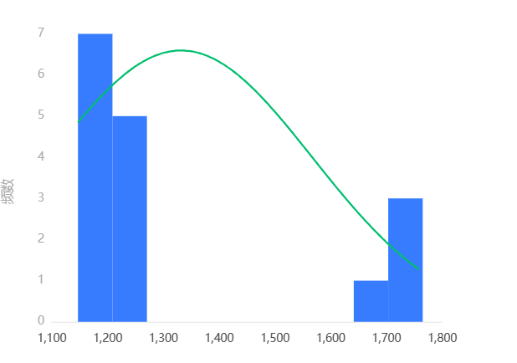

**图表说明：**

上图展示了断裂强力数据的正态性检验直方图，若正态图基本上呈现出钟形（中间高，两端低），则说明数据虽然不是绝对正态，但基本可接受为正态分布。

断裂伸长率

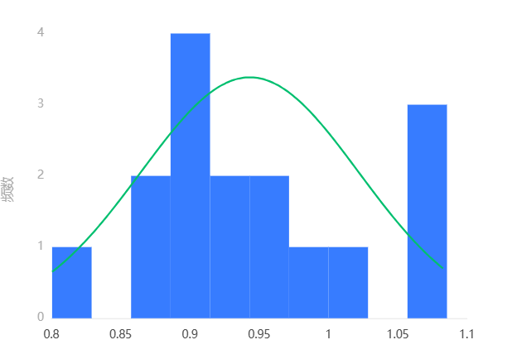

**图表说明：**

上图展示了断裂伸长率数据的正态性检验直方图，若正态图基本上呈现出钟形（中间高，两端低），则说明数据虽然不是绝对正态，但基本可接受为正态分布。

撕裂强力

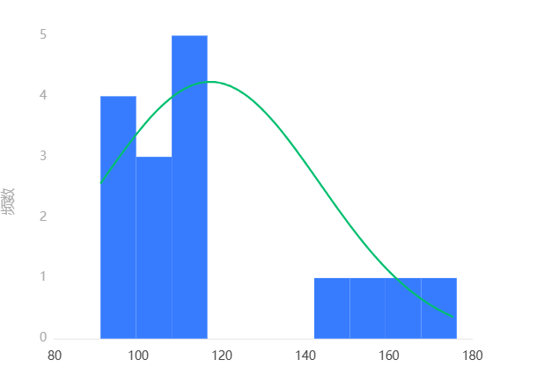

**图表说明：**

上图展示了撕裂强力数据的正态性检验直方图，若正态图基本上呈现出钟形（中间高，两端低），则说明数据虽然不是绝对正态，但基本可接受为正态分布。

透气率

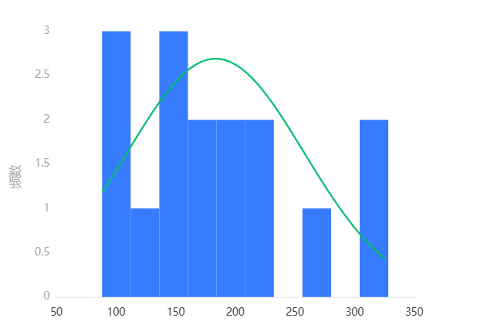

**图表说明：**

上图展示了透气率数据的正态性检验直方图，若正态图基本上呈现出钟形（中间高，两端低），则说明数据虽然不是绝对正态，但基本可接受为正态分布。

透湿率

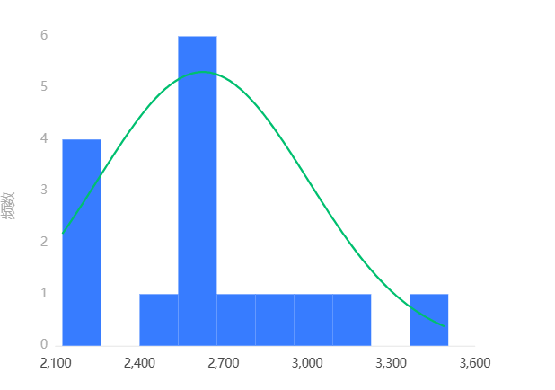

**图表说明：**

上图展示了透湿率数据的正态性检验直方图，若正态图基本上呈现出钟形（中间高，两端低），则说明数据虽然不是绝对正态，但基本可接受为正态分布。

柔软度

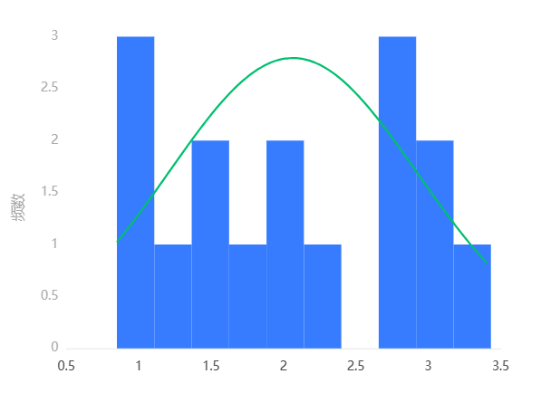

**图表说明：**

上图展示了柔软度数据的正态性检验直方图，若正态图基本上呈现出钟形（中间高，两端低），则说明数据虽然不是绝对正态，但基本可接受为正态分布。

急弹角度

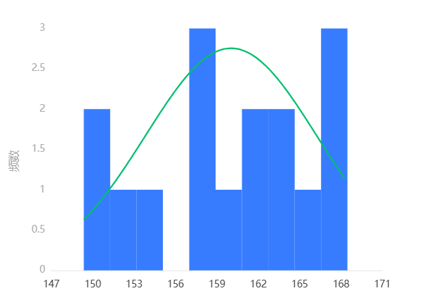

**图表说明：**

上图展示了急弹角度数据的正态性检验直方图，若正态图基本上呈现出钟形（中间高，两端低），则说明数据虽然不是绝对正态，但基本可接受为正态分布。

**输出结果3：正态性检验P-P图**

断裂强力

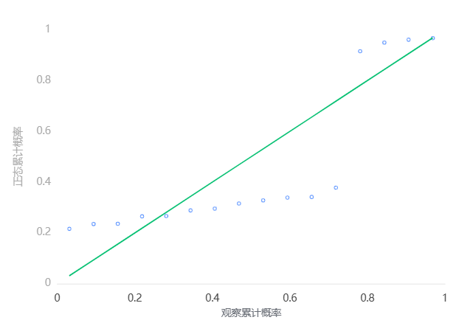

**图表说明：**

上图是断裂强力计算观测的累计概率（P）与正态累计概率（P）的拟合情况。拟合程度越高越服从正态分布。

断裂伸长率

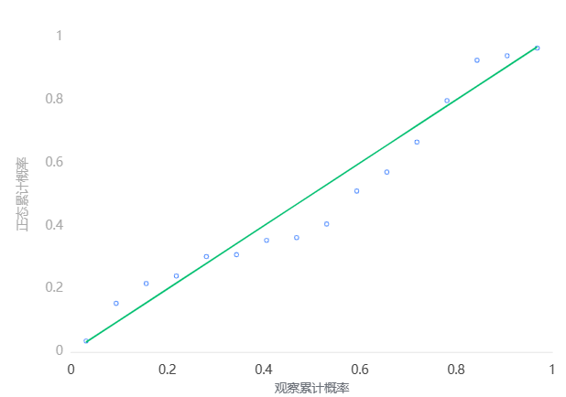

**图表说明：**

上图是断裂伸长率计算观测的累计概率（P）与正态累计概率（P）的拟合情况。拟合程度越高越服从正态分布。

撕裂强力

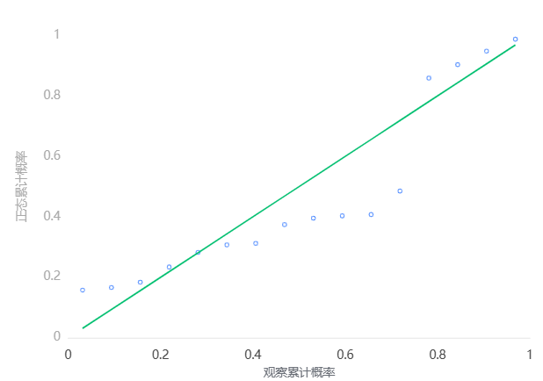

**图表说明：**

上图是撕裂强力计算观测的累计概率（P）与正态累计概率（P）的拟合情况。拟合程度越高越服从正态分布。

透气率

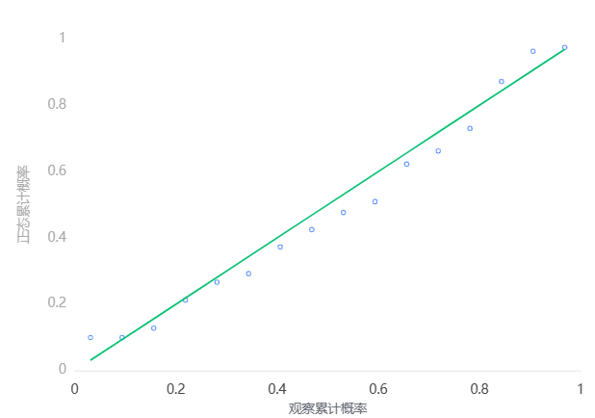

**图表说明：**

上图是透气率计算观测的累计概率（P）与正态累计概率（P）的拟合情况。拟合程度越高越服从正态分布。

透湿率

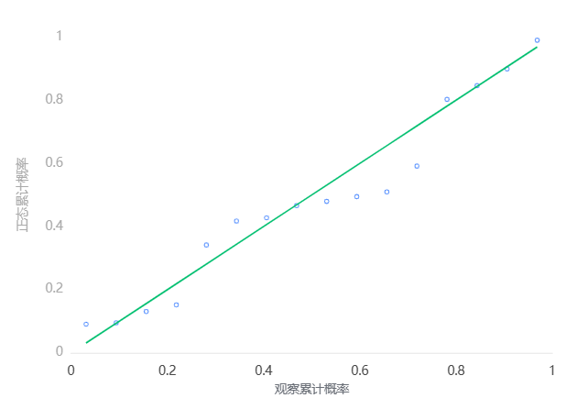

**图表说明：**

上图是透湿率计算观测的累计概率（P）与正态累计概率（P）的拟合情况。拟合程度越高越服从正态分布。

柔软度

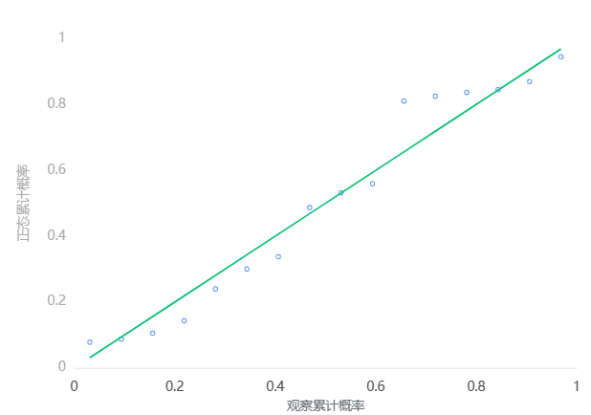

**图表说明：**

上图是柔软度计算观测的累计概率（P）与正态累计概率（P）的拟合情况。拟合程度越高越服从正态分布。

急弹角度

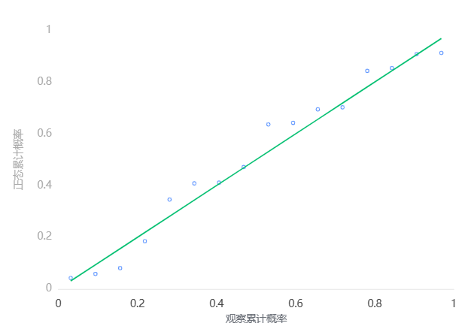

**图表说明：**

上图是急弹角度计算观测的累计概率（P）与正态累计概率（P）的拟合情况。拟合程度越高越服从正态分布。

**输出结果4：正态性检验Q-Q图**

断裂强力

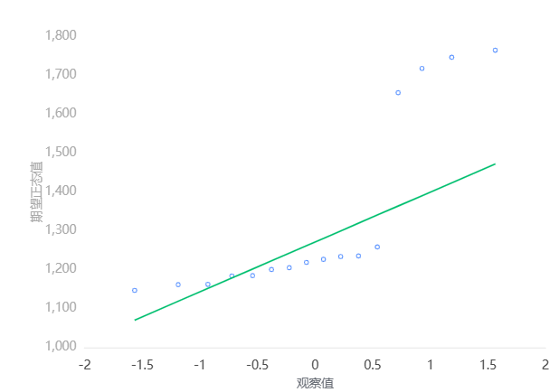

**图表说明：**

Q-Q图，全称“Quantile Quantile Plot”。用图形的方式比较观测值与预测值（假定正态下的分布）不同分位数的概率分布，从而检验是否吻合正态分布规律。并且将实际数据作为X轴，将假定正态时的数据分位数作为Y轴，作散点图，散点与直线重合度越高越服从正态分布，散点差异愈大越不服从正态分布，请视实际情况而定。

断裂伸长率

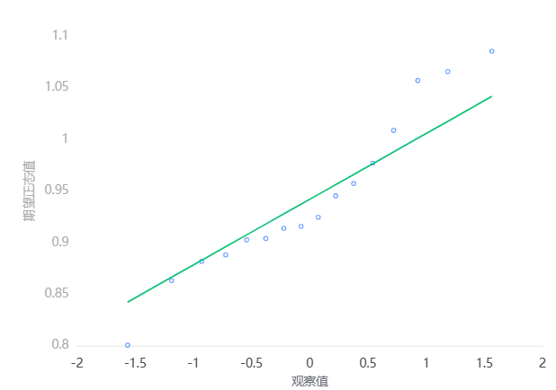

**图表说明：**

Q-Q图，全称“Quantile Quantile Plot”。用图形的方式比较观测值与预测值（假定正态下的分布）不同分位数的概率分布，从而检验是否吻合正态分布规律。并且将实际数据作为X轴，将假定正态时的数据分位数作为Y轴，作散点图，散点与直线重合度越高越服从正态分布，散点差异愈大越不服从正态分布，请视实际情况而定。

撕裂强力

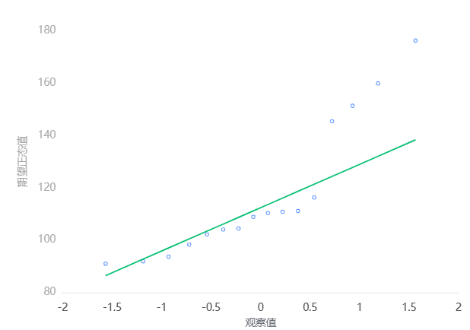

**图表说明：**

Q-Q图，全称“Quantile Quantile Plot”。用图形的方式比较观测值与预测值（假定正态下的分布）不同分位数的概率分布，从而检验是否吻合正态分布规律。并且将实际数据作为X轴，将假定正态时的数据分位数作为Y轴，作散点图，散点与直线重合度越高越服从正态分布，散点差异愈大越不服从正态分布，请视实际情况而定。

透气率

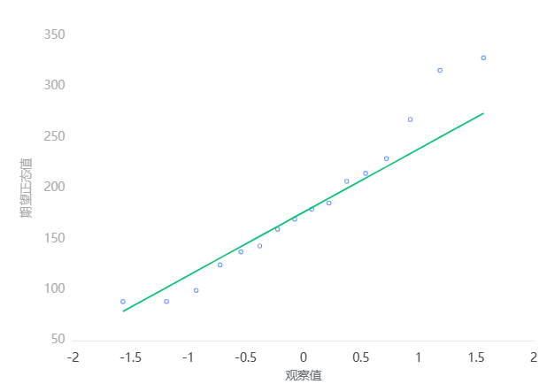

**图表说明：**

Q-Q图，全称“Quantile Quantile Plot”。用图形的方式比较观测值与预测值（假定正态下的分布）不同分位数的概率分布，从而检验是否吻合正态分布规律。并且将实际数据作为X轴，将假定正态时的数据分位数作为Y轴，作散点图，散点与直线重合度越高越服从正态分布，散点差异愈大越不服从正态分布，请视实际情况而定。

透湿率

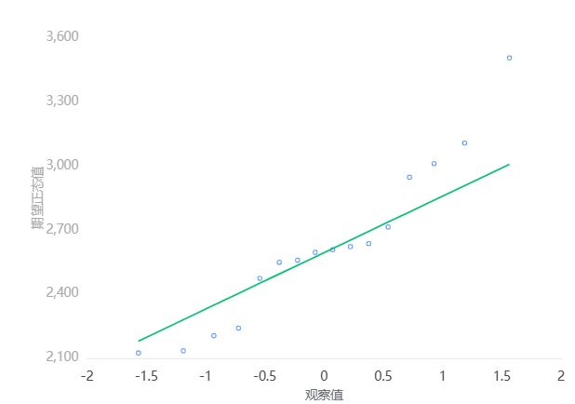

**图表说明：**

Q-Q图，全称“Quantile Quantile Plot”。用图形的方式比较观测值与预测值（假定正态下的分布）不同分位数的概率分布，从而检验是否吻合正态分布规律。并且将实际数据作为X轴，将假定正态时的数据分位数作为Y轴，作散点图，散点与直线重合度越高越服从正态分布，散点差异愈大越不服从正态分布，请视实际情况而定。

柔软度

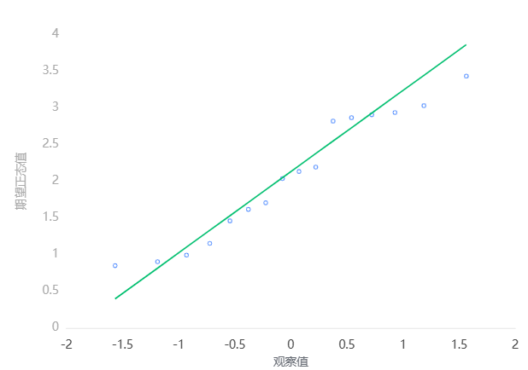

**图表说明：**

Q-Q图，全称“Quantile Quantile Plot”。用图形的方式比较观测值与预测值（假定正态下的分布）不同分位数的概率分布，从而检验是否吻合正态分布规律。并且将实际数据作为X轴，将假定正态时的数据分位数作为Y轴，作散点图，散点与直线重合度越高越服从正态分布，散点差异愈大越不服从正态分布，请视实际情况而定。

急弹角度

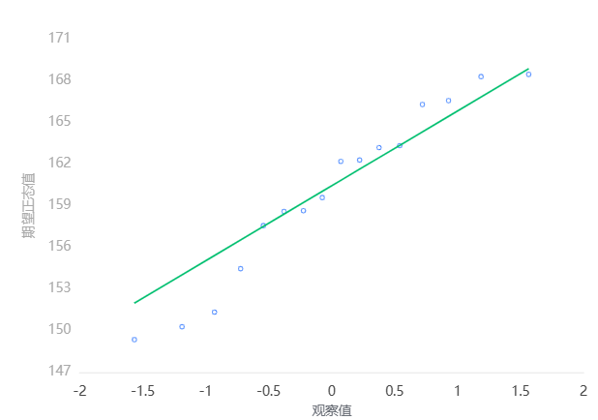

**图表说明：**

Q-Q图，全称“Quantile Quantile Plot”。用图形的方式比较观测值与预测值（假定正态下的分布）不同分位数的概率分布，从而检验是否吻合正态分布规律。并且将实际数据作为X轴，将假定正态时的数据分位数作为Y轴，作散点图，散点与直线重合度越高越服从正态分布，散点差异愈大越不服从正态分布，请视实际情况而定。

### 参考文献 [1] Scientific Platform Serving for Statistics Professional 2021. SPSSPRO. (Version 1.0.11)[Online Application Software]. Retrieved from https://www.spsspro.com. [2] 宗序平, 姚玉兰. 利用Q-Q图与P-P图快速检验数据的统计分布[J]. 统计与决策, 2010(20):2.